**Pracovní list/test žahavci 6. ročník přírodopis**

1)Doplňte text. (6b)

Žahavci ve svém životním cyklu střídají stádium ………………..a ………………… Přisedlé stádium má zvláštnost ve společném otvoru sloužící k …………………………. i …………………………. Dýchací soustava je ……………………… a nervová soustava ……………………………………………..

2)Napiš ke každé skupině jednoho zástupce (rodové i druhové jméno). (3b)

Polypovci -

Korálnatci -

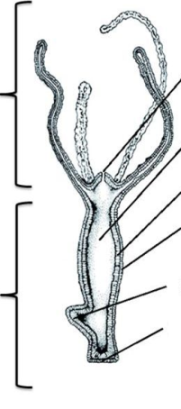Medúzy -

3) Popište tělo Nezmara. (8b)

*(láčka;vnitřní stavba buněk; nožní terč;*

*pupen;vnější stavba buněk; ústní otvor; ramena;*

*válcovité tělo)*

BONUS) Čtyřhranka smrtelná je typickým zástupcem, který je velmi nebezpečný člověku. Na severním pobřeží jakého kontinentu Vám hrozí setkání s tímto živočichem? (1b)

hodnocení:(18)17-15b:**1**;14-12b:**2**;11-7b:**3**;6-3b:**4**;2-0b:**5**